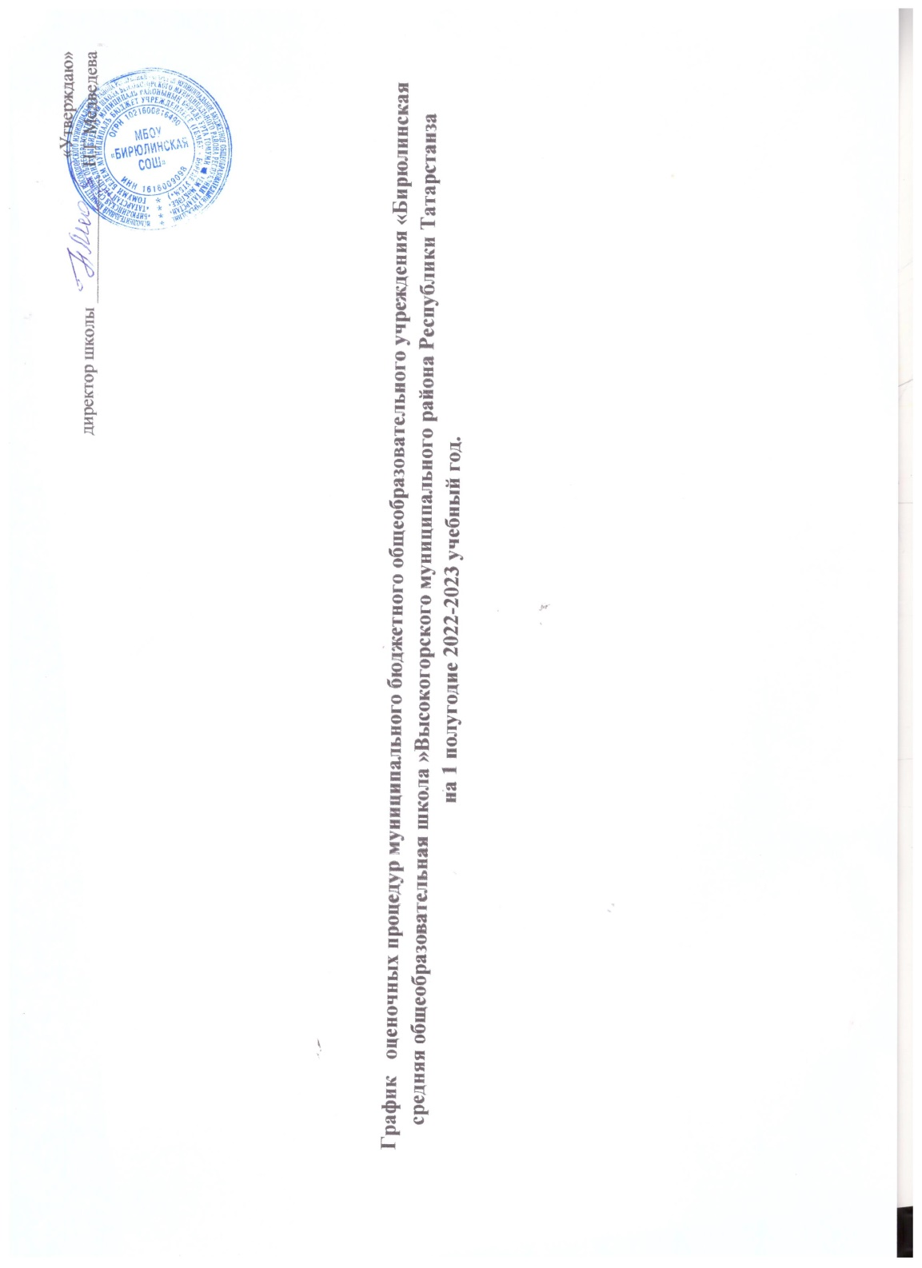
График контрольных работ. Сентябрь
классы | 1 | 2 | 3 | 4 | 5 | 6 | 7 | 8 | 9 | 10 | 11 | 12 | 13 | 14 | 15 | 16 | 17 | 18 | 19 | 20 | 21 | 22 | 23 | 24 | 25 | 26 | 27 | 28 | 29 | 30
2а |  |  |  |  |  |  |  |  |  |  |  | М | Р
2б |  |  |  |  |  |  |  |  |  |  |  |  | Р | М
3а |  |  |  |  |  |  |  |  |  |  |  | М |  |  |  |  |  |  |  |  |  |  |  |  |  | М |  | Р
3б |  |  |  |  |  |  |  |  |  |  |  |  | М |  |  |  |  |  | Р |  |  |  |  |  |  |  | М | Р
4а |  |  |  |  |  |  |  |  |  |  |  |  |  |  |  | Р |  |  |  | М
4б |  |  |  |  |  |  |  |  |  |  |  |  |  |  |  | Р | М
5а |  |  |  |  |  |  |  |  |  |  |  |  |  | Р |  |  |  |  |  |  |  |  |  |  |  |  | М
5б |  |  |  |  |  |  |  |  |  |  |  |  |  | Р |  |  |  |  |  |  |  |  |  |  |  |  | М
6а |  |  |  |  |  |  |  |  | М |  |  |  | Б |  | Л |  |  |  |  | Ря
6б |  |  |  |  |  | М |  |  |  |  |  |  | Б |  | Л |  |  |  | Ря
7а |  |  |  |  |  |  |  |  |  |  |  | А |  |  |  |  |  |  |  | Р
7б |  |  |  |  |  |  |  |  |  |  |  | А |  |  |  |  |  |  |  | Р
8а |  |  |  |  |  |  |  |  | А |  |  |  |  |  | Г | Ф |  |  | Р
8б |  |  |  |  |  |  |  |  |  |  |  | А |  |  |  |  | Г |  | Р
9а |  |  |  |  |  |  |  |  |  |  |  |  | А |  |  |  | Х |  |  | Р
9б |  |  |  |  |  |  |  |  |  |  |  |  | А |  |  | Х |  |  |  | Р
10 |  |  |  |  |  |  |  | М |  |  |  |  |  |  |  |  |  |  | Х |  |  | М
11 |  |  |  |  |  | М |  |  |  |  |  |  |  |  |  |  |  |  |  | Ф |  |  |  |  |  | Ф | М

 | Федеральный уровень |  | Муниципальный уровень
 | Региональный уровень |  | Школьный уровень
 | Выходной,праздничные, каникулярные дни

Р | Русский язык | Ан | Англий.язык
Л | Литература | Ря | Родн.язык
М | Математика | Х | Химия
А | Алгебра | Б | Биология
Г | Геометрия | Ф | Физика
И | История | Ин | Информат
О | Обществознание | Ок | Окруж.мир
Гг | география | Н.я | Немецкий язык
График контрольных работ. Октябрь
классы | 1 | 2 | 3 | 4 | 5 | 6 | 7 | 8 | 9 | 10 | 11 | 12 | 13 | 14 | 15 | 16 | 17 | 18 | 19 | 20 | 21 | 22 | 23 | 24 | 25 | 26 | 27 | 28
2а
2б |  |  |  | Р |  |  |  |  |  |  |  |  |  | М |  |  |  |  |  | Ря |  |  |  |  | Р
3а | М |  |  |  |  |  |  |  |  |  |  |  | Ан |  |  |  |  | Р |  | Ан |  |  |  |  | Р
3б | Ря |  | М |  |  |  |  |  |  |  |  |  |  |  |  |  |  | Р
4а |  |  |  |  |  |  |  |  |  | Р | М |  |  |  |  |  | Ан |  |  |  |  |  |  | Ря |  | М
4б | Ря |  |  |  |  |  |  | М |  | Р |  |  |  |  |  |  |  |  | Ан | Ря |  |  |  | Ря | М
5а |  |  |  |  |  |  |  |  |  |  |  |  |  |  |  |  |  | Ан
5б |  |  |  |  |  |  |  |  |  |  |  |  |  |  |  |  | Ан
6а |  |  |  |  |  |  |  |  |  |  |  |  |  |  |  |  | М | Р
6б |  |  |  |  |  |  |  |  |  |  |  |  |  |  | М |  |  | Р
7а |  |  |  |  |  |  |  |  |  |  |  |  | А |  |  |  |  |  | Р
7б |  |  |  |  |  |  |  |  |  |  |  |  | А |  |  |  |  |  | Р
8а |  |  |  |  |  | Р |  |  |  |  |  |  |  |  | Ф |  | А |  |  | Г | Х
8б |  |  |  |  |  | Р |  |  |  |  |  |  |  |  |  |  |  |  |  | Х |  | Г |  |  |  |  | А
9а |  |  |  |  |  |  |  |  |  |  |  |  |  |  |  |  |  |  |  | Ан |  |  |  |  |  | Б | Х
9б |  |  |  |  |  |  |  |  |  |  |  |  |  |  |  |  |  |  | Ан |  |  |  |  |  |  | Б | Х
10 |  |  |  |  |  |  |  |  |  |  |  |  |  |  | Ф |  |  |  |  |  |  | М
11 |  |  |  |  |  |  | Х |  |  |  |  | М |  |  |  |  | Ф

 | Федеральный уровень |  | Муниципальный уровень
 | Региональный уровень |  | Школьный уровень
 | Выходной, праздничные, каникулярные дни

Р | Русский язык | Ан | Англий.язык
Л | Литература | Ря | Родн.язык
М | Математика | Х | Химия
А | Алгебра | Б | Биология
Г | Геометрия | Ф | Физика
И | История | Ин | Информат
О | Обществознание | Ок | Окруж.мир
Гг | география | Н.я | Немецкий язык
График контрольных работ. Ноябрь
классы | 1 | 2 | 3 | 4 | 5 | 6 | 7 | 8 | 9 | 10 | 11 | 12 | 13 | 14 | 15 | 16 | 17 | 18 | 19 | 20 | 21 | 22 | 23 | 24 | 25 | 26 | 27 | 28 | 29 | 30 | 31
2а |  |  |  |  |  |  |  |  |  |  |  |  |  |  |  | М |  |  |  |  |  |  |  |  |  |  |  |  | Р
2б |  |  |  |  |  |  |  |  |  |  |  |  |  | М |  |  |  | Р |  |  |  |  |  |  |  | Р
3а |  |  |  |  |  |  |  |  |  | Р | М |  |  |  | М |  |  |  |  |  |  |  | Р
3б
4а |  |  |  |  |  |  |  |  |  |  |  |  |  |  | Р
4б |  |  |  |  |  |  |  |  |  |  |  |  |  |  | Р
5а |  |  |  |  |  |  |  |  |  |  |  |  |  |  | Л |  |  |  |  |  |  |  |  | Р
5б |  |  |  |  |  |  |  |  |  |  |  |  |  |  | Л |  |  |  |  |  |  |  |  | Р
6а |  |  |  |  |  |  |  |  | М |  |  |  |  | Р |  | Л |  |  |  |  |  |  |  |  |  |  |  |  |  |  | М
6б |  |  |  |  |  |  |  |  | М |  |  |  |  | Р |  | Л |  |  |  |  |  |  |  |  |  |  |  |  |  |  | М
7а
7б
8а |  |  |  |  |  |  |  |  |  |  |  |  |  |  |  |  |  | Р | А |  |  |  |  |  |  |  |  |  |  |  | Б
8б |  |  |  |  |  |  |  |  |  |  |  |  |  |  |  |  |  | Р |  |  |  |  |  |  |  |  |  | А |  |  | Б
9а |  |  |  |  |  |  |  |  |  |  |  |  |  |  |  |  |  |  | Р
9б |  |  |  |  |  |  |  |  |  |  |  |  |  |  |  |  |  |  | Р
10 |  |  |  |  |  |  |  |  |  | Ф |  | М |  |  |  |  |  |  |  |  |  |  |  | М |  |  |  |  | Ф
11 |  |  |  |  |  |  |  | Ф | М |  |  |  |  |  |  |  |  |  |  |  |  |  |  |  |  |  |  | М

 | Федеральный уровень |  | Муниципальный уровень
 | Региональный уровень |  | Школьный уровень
 | Выходной, праздничные, каникулярные дни

Р | Русский язык | Ан | Англий.язык
Л | Литература | Ря | Родн.язык
М | Математика | Х | Химия
А | Алгебра | Б | Биология
Г | Геометрия | Ф | Физика
И | История | Ин | Информат
О | Обществознание | Ок | Окруж.мир
Гг | география | Н.я | Немецкий язык
График контрольных работ. Декабрь
классы | 1 | 2 | 3 | 4 | 5 | 6 | 7 | 8 | 9 | 10 | 11 | 12 | 13 | 14 | 15 | 16 | 17 | 18 | 19 | 20 | 21 | 22 | 23 | 24 | 25 | 26 | 27
2а |  |  |  |  |  |  |  |  | Р |  |  |  |  |  | М |  |  |  |  | Ан
2б |  | Р |  |  |  |  |  |  |  |  |  |  |  | М |  |  |  |  |  | Ан | Р
3а |  |  |  |  |  |  |  |  |  |  |  |  | М |  | Ан |  |  |  | Ан |  |  |  |  |  |  | Р
3б |  |  |  |  |  |  |  |  |  |  |  |  |  |  |  | Ан |  |  |  | Ан
4а |  | Р |  |  |  |  | М | Р |  |  |  |  | Л |  |  | Ок | Ан |  |  |  | М | Р |  | Ря
4б |  | Р |  |  |  |  | М | Р |  |  |  | Л |  | Ан |  |  |  |  |  |  |  | Р |  | Ря
5а |  |  |  |  |  |  | Р |  |  |  |  |  |  |  |  |  | Ан
5б |  |  |  |  |  |  | Р |  |  |  |  |  |  |  |  |  | Ан
6а |  |  |  |  |  |  |  |  |  |  |  |  | М |  |  |  | Ан
6б |  |  |  |  |  |  |  |  |  |  |  |  | М |  |  |  |  |  | Ан
7а |  |  |  |  |  |  | Р |  |  |  |  |  |  | Б |  |  |  |  | Ан
7б |  |  |  |  |  | Р |  |  |  |  |  |  |  | Б |  |  |  |  | Ан
8а | Х |  |  |  |  |  |  |  |  |  |  |  |  |  |  | Ф |  |  |  | Ан |  |  | А
8б |  | Х |  |  |  |  |  |  |  |  |  |  |  |  | Г |  |  |  |  |  | Ан |  |  |  |  | А
9а |  |  |  |  |  |  |  |  |  |  |  |  |  |  | Р | А |  |  |  |  |  | Ан
9б |  |  |  |  |  |  |  |  |  |  |  |  |  |  | Р | А |  |  |  |  | Ан | Р
10 |  |  |  |  |  |  |  |  |  |  |  |  |  |  |  |  |  |  |  | Р |  | М |  |  |  | Б
11 |  |  |  |  |  |  |  |  |  |  |  | Ф |  | М |  | Х | Ан |  | Р |  |  |  |  |  |  | Б

 | Федеральный уровень |  | Муниципальный уровень
 | Региональный уровень |  | Школьный уровень
 | Выходной, каникулярные дни

Р | Русский язык | Ан | Англий.язык
Л | Литература | Ря | Родн.язык
М | Математика | Х | Химия
А | Алгебра | Б | Биология
Г | Геометрия | Ф | Физика
И | История | Ин | Информат
О | Обществознание | Ок | Окруж.мир
Гг | география | Н.я | Немецкий язык

